

IEL – protokol k projektu

Jakub Králik

xkralij00

8.12.2024

Obsah

1. Príklad 1 2
   1. Odpor a prúd celkového obvodu 2
   2. Zjednodušíme zdroje a rezistory *R5* a *R6* 2
   3. Pomocou úpravy na trojuholníkový tvar zjednodušíme rezistory *R2*, *R3*a *R4* 2
   4. Zjednodušíme obvod na obvod s jedným rezistorom 3
   5. Prúd a napätie na *R3* 3
2. Príklad 2 4
   1. Zkratujeme zdroj – vypočítame vnútorný odpor *Ri* 4
   2. Určíme *Ui* pomocou druhého Kirchhoffova zákona 4
   3. Dopočítanie *UR4* a *IR4* 4
3. Príklad 3 5
   1. Pomocou prvého Kirchhoffova zákona vytvoríme maticu 5
   2. Pomocou Cramerovho pravidla zistíme UA, UB a UC 6
   3. Zistíme *UR2* a prúd *IR2* 6
4. Príklad 4 7
   1. Označíme smyčky a vytvoríme maticu 7
   2. Pomocou Cramerovho pravidla vypočítáme prúdy *IA*, *IB* a *IC* 8
   3. Vypočítame hľadané hodnoty $UL1$ a $φL1$ 8
5. Príklad 5 9
   1. Charakteristická rovnica 9
   2. Očákavané riešenie 9
   3. Derivujeme $iLt$ 9
   4. Dosadíme do rovnice, ktorú sme si definovali 10
   5. Integrujeme a zbavíme sa derivácie 10
   6. Dosadíme počiatočnú podmienku do očakávaného riešenia 10
   7. Analytické riešenie 10
   8. Skúška 10
6. Tabulka výsledkov 11

# Príklad 1

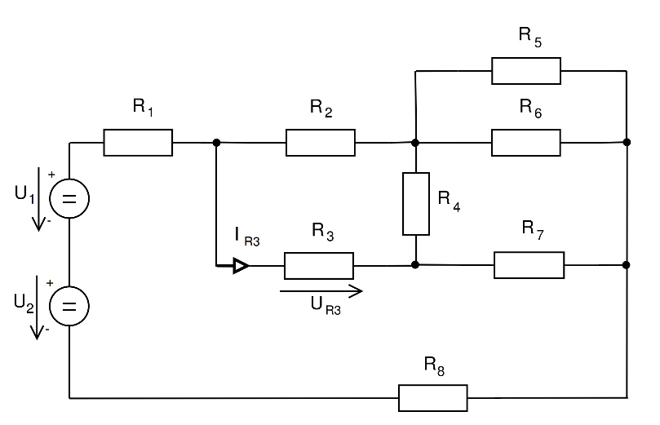Stanovte napětí *UR3* a proud *IR3* . Použijte metodu postupného zjednodušování obvodu.

|  |  |  |  |  |  |  |  |  |  |  |
| --- | --- | --- | --- | --- | --- | --- | --- | --- | --- | --- |
| sk. | *U1*[V] | *U2* [V] | *R1*[Ω] | *R2*[Ω] | *R3*[Ω] | *R4*[Ω] | *R5*[Ω] | *R6*[Ω] | *R7*[Ω] | *R8*[Ω] |
| G | 130 | 60 | 380 | 420 | 330 | 440 | 450 | 650 | 410 | 275 |

## Odpor a prúd celkového obvodu

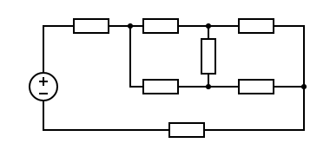

R1

R2

R8

R56

R7

R4

U

UR3

IR3

## Zjednodušíme zdroje a rezistory *R5* a *R6*

R3

## Pomocou úpravy na trojuholníkový tvar zjednodušíme rezistory *R2*, *R3*a *R4*

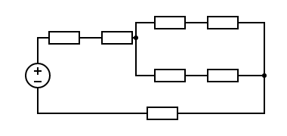

U

R8

R1

R56

R7

RA

RB

RC

## Zjednodušíme obvod na obvod s jedným rezistorom

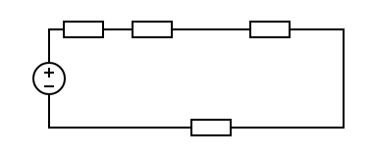

U

R8

R1

RA

RB56C7

## Prúd a napätie na *R3*

# Príklad 2

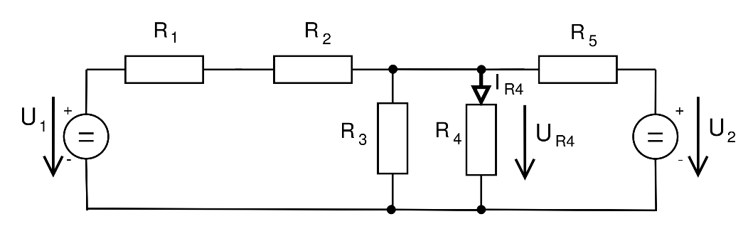Stanovte napětí *UR4* a proud *IR4*. Použijte metodu Théveninovy věty.

|  |  |  |  |  |  |  |  |
| --- | --- | --- | --- | --- | --- | --- | --- |
| sk. | *U1*[V] | *U2* [V] | *R1*[Ω] | *R2*[Ω] | *R3*[Ω] | *R4*[Ω] | *R5*[Ω] |
| F | 130 | 180 | 350 | 600 | 195 | 650 | 80 |

## Zkratujeme zdroj – vypočítame vnútorný odpor *Ri*

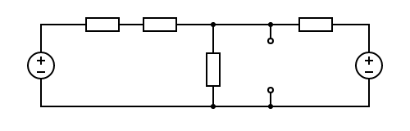

U1

R1

R2

R3

R5

U2

A

B

## Určíme *Ui* pomocou druhého Kirchhoffova zákona

1.2.



U1

R1

R2

R3

R5

U2

A

B

Ui

## Dopočítanie *UR4* a *IR4*

# Príklad 3

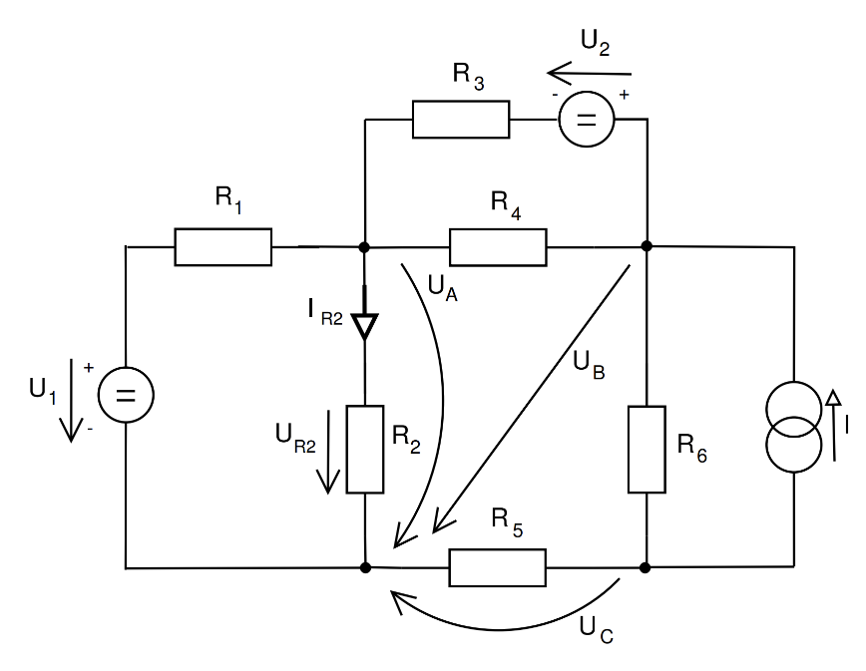Stanovte napětí UR2 a proud IR2. Použijte metodu uzlových napětí (UA, UB, UC).

|  |  |  |  |  |  |  |  |  |  |
| --- | --- | --- | --- | --- | --- | --- | --- | --- | --- |
| sk. | *U1*[V] | *U2* [V] | *I* [A] | *R1*[Ω] | *R2*[Ω] | *R3*[Ω] | *R4*[Ω] | *R5*[Ω] | *R6*[Ω] |
| E | 135 | 110 | 0.65 | 52 | 42 | 52 | 42 | 21 | 40 |

## Pomocou prvého Kirchhoffova zákona vytvoríme maticu

$$A =\left(\begin{matrix}-\left(\frac{1}{R_{1}}+\frac{1}{R_{2}}+\frac{1}{R_{3}}+\frac{1}{R_{4}}\right) & \frac{1}{R_{3}}+\frac{1}{R_{4}} & 0 \\ \frac{1}{R_{3}}+\frac{1}{R_{4}} & -\left(\frac{1}{R_{3}}+\frac{1}{R_{4}}+\frac{1}{R_{6}}\right) & \frac{1}{R_{6}} \\ 0 & \frac{1}{R_{6}} & -\left(\frac{1}{R_{5}}+\frac{1}{R_{6}}\right)\end{matrix}\right)=$$

$$\left(\begin{matrix}-\left(\frac{1}{52}+\frac{1}{42}+\frac{1}{52}+\frac{1}{42}\right) & \frac{1}{52}+\frac{1}{42} & 0 \\ \frac{1}{52}+\frac{1}{42} & -\left(\frac{1}{52}+\frac{1}{42}+\frac{1}{40}\right) & \frac{1}{40} \\ 0 & \frac{1}{40} & -\left(\frac{1}{21}+\frac{1}{40}\right)\end{matrix}\right)$$

$$I =\left(\begin{matrix}\frac{U_{2}}{R_{3}}-\frac{U_{1}}{R_{1}} \\ -I-\frac{U_{2}}{R_{3}} \\ I\end{matrix}\right)=\left(\begin{matrix}\frac{110}{52}-\frac{135}{52} \\ -0.65-\frac{110}{52} \\ 0.65\end{matrix}\right)$$

$$U =\left(\begin{matrix}U_{A} \\ U_{B} \\ U_{C}\end{matrix}\right)$$

$$A * U = I$$

$$\left(\begin{matrix}-\left(\frac{1}{52}+\frac{1}{42}+\frac{1}{52}+\frac{1}{42}\right) & \frac{1}{52}+\frac{1}{42} & 0 \\ \frac{1}{52}+\frac{1}{42} & -\left(\frac{1}{52}+\frac{1}{42}+\frac{1}{40}\right) & \frac{1}{40} \\ 0 & \frac{1}{40} & -\left(\frac{1}{21}+\frac{1}{40}\right)\end{matrix}\right)*\left(\begin{matrix}U_{A} \\ U_{B} \\ U_{C}\end{matrix}\right)=\left(\begin{matrix}\frac{110}{52}-\frac{135}{52} \\ -0.65-\frac{110}{52} \\ 0.65\end{matrix}\right)$$

## Pomocou Cramerovho pravidla zistíme UA, UB a UC

## Zistíme *UR2* a prúd *IR2*

# Príklad 4

Pro napájecí napětí platí: *u1 = U1 sin(2πft), u2 = U2 sin(2πft).*Ve vztahu pro napětí $u_{L_{1}}= U_{L_{1}}∙sin\left(2πft + φ_{L_{1}}\right)$ určte $\left|U_{L_{1}}\right|$ a $φ_{L_{1}}$. Použijte metodu smyčkových proudů.

Pozn: Pomocné směry šipek napájecích zdrojů platí pro speciální časový okamžik ().

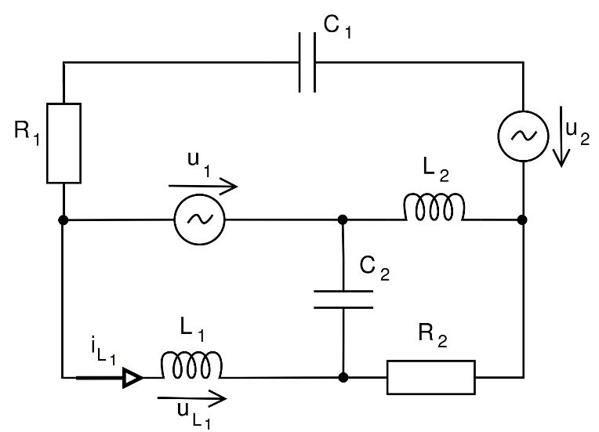

|  |  |  |  |  |  |  |  |  |  |
| --- | --- | --- | --- | --- | --- | --- | --- | --- | --- |
| sk. | *U1*[V] | *U2* [V] | *R1*[Ω] | *R2*[Ω] | *L1*[mH] | *L2*[mH] | *C1*[µF] | *C2*[µF] | *f* [Hz] |
| G | 5 | 5 | 13 | 12 | 140 | 60 | 160 | 80 | 60 |

## Obrázok, na ktorom je diagram, technický výkres, rad, plánOznačíme smyčky a vytvoríme maticu

IC

IA

IB

## Pomocou Cramerovho pravidla vypočítáme prúdy *IA*, *IB* a *IC*

## Vypočítame hľadané hodnoty $\left|U_{L_{1}}\right|$ a $φ_{L_{1}}$

$$U_{L_{1}}=Z_{L_{1}}*I_{B}=6.32194918+3.87483691j V$$

$$\left|U_{L_{1}}\right|=\sqrt{{Re\left(U_{L_{1}}\right)}^{2}+{Im\left(U_{L_{1}}\right)}^{2}}=7.4149 V$$

$$φ_{L_{1}}=arctan\left(\frac{Im\left(U_{L_{1}}\right)}{Re\left(U_{L_{1}}\right)}\right)=0.5499 rad = 31.5049°$$

# Príklad 5

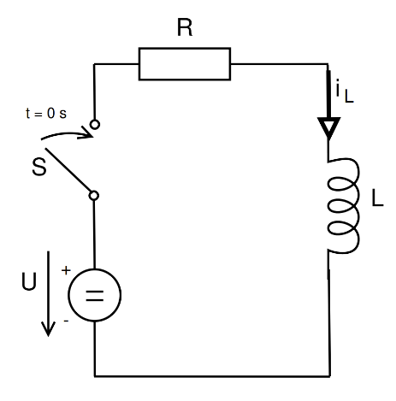V obvodu na obrázku níže v čase $t=0\left[s\right]$ sepne spínač S. Sestavte diferenciální rovnici popisující chování obvodu na obrázku, dále ji upravte dosazením hodnot parametrů. Vypočítejte analytické řešení $i_{L}=f\left(t\right)$. Proveďte kontrolu výpočtu dosazením do sestavené diferenciální rovnice.

|  |  |  |  |  |
| --- | --- | --- | --- | --- |
| sk. | *U* [V] | *L* [H] | *R* [Ω] | $i_{L}\left(0\right)$ [Ω] |
| F | 25 | 10 | 50 | 8 |

$$i=i_{L}=i_{R}=\frac{u_{R}}{R}$$

$$u_{R}+u_{L}=U$$

$$i_{L}^{ˊ}=\frac{u_{L}}{L}$$

$$i_{L}\left(0\right)=8 A (počiatočná podmienka)$$

$$i_{L}^{ˊ}=\frac{\left(U - u_{R}\right)}{L}$$

$$i_{L}^{ˊ}=\frac{\left(U - R*i_{L}\right)}{L}$$

$$i_{L}^{ˊ}=\frac{U}{L}-\frac{R*i_{L}}{L}$$

$$L*i_{L}^{ˊ}+R*i=U$$

## Charakteristická rovnica

$$Lλ+R=0$$

$$λ=-\frac{R}{L}$$

$$λ=-5$$

## Očákavané riešenie

$$i_{L}\left(t\right)=K\left(t\right)*e^{λ*t}=K\left(t\right)*e^{-\frac{R*t}{L}}=K\left(t\right)*e^{-5*t}$$

## Derivujeme $i_{L}\left(t\right)$

$$i_{L}^{ˊ}\left(t\right)=K^{ˊ}\left(t\right)*e^{-\frac{R*t}{L}}+K\left(t\right)*e^{-\frac{R*t}{L}}*\left(-\frac{R}{L}\right)$$

## Dosadíme do rovnice, ktorú sme si definovali

$$L*\left(K^{ˊ}\left(t\right)*e^{-\frac{R*t}{L}}+K\left(t\right)*e^{-\frac{R*t}{L}}*\left(-\frac{R}{L}\right)\right) +R*\left(K\left(t\right)*e^{-\frac{R*t}{L}}\right)=U$$

$$L*K^{ˊ}\left(t\right)*e^{-\frac{R*t}{L}}-R*K\left(t\right)*e^{-\frac{R*t}{L}}+R*K\left(t\right)*e^{-\frac{R*t}{L}}=U$$

$$L*K^{ˊ}\left(t\right)*e^{-\frac{R*t}{L}}=U$$

$$K^{ˊ}\left(t\right)*e^{-\frac{R*t}{L}}=\frac{U}{L}=2.5$$

$$K^{ˊ}\left(t\right)=\frac{U}{L} *e^{\frac{R*t}{L}}$$

## Integrujeme a zbavíme sa derivácie

$$\int{K^{ˊ}\left(t\right)}=\int{\frac{U}{L} *e^{\frac{R*t}{L}}}$$

$$K\left(t\right)=\frac{U}{R} *e^{\frac{R*t}{L}}+C$$

$$K\left(t\right)=\frac{1}{2} *e^{-5*t}+C$$

## Dosadíme počiatočnú podmienku do očakávaného riešenia

$$i_{L}\left(t\right)=\left(\frac{1}{2} *e^{5*t}+C\right)*e^{-5*t}$$

$$i_{L}\left(0\right)=\left(\frac{1}{2} *e^{5*0}+C\right)*e^{-5*0}$$

$$i_{L}\left(0\right)=\frac{1}{2} +C$$

$$i_{L}\left(0\right) = 8$$

$$C=\frac{15}{2}=7.5$$

## Analytické riešenie

$$i_{L}\left(t\right)=\left(\frac{1}{2} *e^{5*t}+\frac{15}{2}\right)*e^{-5*t}$$

$$i_{L}\left(t\right)=\frac{1}{2}+\frac{15}{2}*e^{-5*t}= 0.5+7.5*e^{-5*t}$$

## Skúška

$$i_{L}\left(t\right)=\frac{1}{2}+\frac{15}{2}*e^{-5*t}$$

$$i_{L}\left(0\right)=\frac{1}{2}+\frac{15}{2}*e^{-5*0}$$

$$8=\frac{1}{2}+\frac{15}{2}*1$$

$$8=\frac{16}{2}$$

$$8=8$$

$$0=0$$

# Tabulka výsledkov

|  |  |  |
| --- | --- | --- |
| **Príklad** | **Skupina** | **Výsledky** |
| 1 | G | $U_{R_{3}}=32.1626 V$ $I_{R_{3}}=0.0975 A$ |
| 2 | F | $$U_{R_{4}}=117.9247 V I_{R_{4}}=0.1814 A$$ |
| 3 | E | $U_{R_{2}}=42.2738 V$ $I_{R_{2}}= 1.0065 A$ |
| 4 | G |  |
| 5 | F | $$i_{L}\left(t\right)=\frac{1}{2}+\frac{15}{2}*e^{-5*t}$$ |